需求分析与使用说明

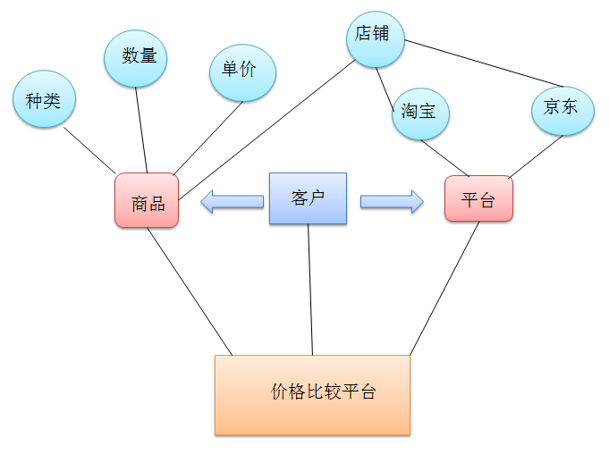

1. 分析客户所需要的商品信息
2. 根据客户选择的平台，搜索并爬取相关商品信息放入到价格比较平台
3. 使用动态规划算法将最优方案输出，供用户选择参考。

使用说明

1. 进入界面。
2. 输入商品型号及数量，若需多个商品同时购买，点击“添加”按钮。
3. 选择购物平台。
4. 显示最优方案，提供参考。
5. 关闭界面。